倪成锦个人工作汇报（初稿）
- 姓名：倪成锦；学号：21230728。
- 项目：Wylie College 学生选课系统；角色：项目统筹、技术负责人。
- 版本：2026-10-08 v0.3 扩充初稿；本人经历据历史会话补写，技术证据截至2026-10-07，补充演示基线为已合入初稿的主线。
- 汇报整理关联：US-028／IT-04；领域需求包括US-002—004、US-006—008、US-015、US-017—020、US-024—027。
- 用途：课程个人工作汇报与工作总结草稿，待本人补充实际经历并确认，不是最终签字材料。

阅读说明：以需求贯穿开发，不把团队成果全部算作个人工作
按照团队分工，我的责任范围是总体设计、数据模型与接口契约、登录权限、选课核心规则与事务、关闭调剂及集成发布。学生端、教授端、教务端分别由浩宇、马喆、冯海洋负责，范昭负责外部模拟与交付，冯海伦负责独立测试。我需要协调共享接口和规则，而不是把各成员领域的全部产出算作个人成果。
这份报告的主线不是“写了多少文件”，而是同一组业务规则怎样经过需求澄清、对象分析、设计、实现、联调、测试和交付，最终形成可运行、可核对的系统。各章按“阶段任务—决策问题—实际问题—处理与验证—协作和复盘”展开。设计取舍不等于曾经发生的bug；只有执行记录支持的失败才写为实际故障。
本项目由我们在Agent协助下完成代码，需求与技术决策由人类负责。2026-10-08补充确认，提交中的Amp名称主要来自团队使用Amp统一撰写提交信息；不能由工具署名推断成员没有参与。需求整理、模型、实现和自动化执行中的Claude Code／Amp记录用于追溯辅助过程。下面以我的负责领域和统筹任务为叙述视角，技术过程依据仓库事实整理；具体沟通、投入时间和独立验收仍按实际记录补充。
贯穿全文的三个例子：保存不占名额，推动选择与注册分离；提前关闭等待在途请求，推动准入与排空设计；计费失败不撤销关闭，推动同事务outbox与外部幂等协议。这些问题不是某一章独立解决，而是每进入下一阶段都要重新核对。
阶段 | 需要回答的问题 | 形成的主要产物
需求分析 | 原题哪些规则明确，哪些须解释或修改？ | 需求v0.6、Q-01—19、BR-01—17、64条AC
面向对象分析 | 哪些是业务事实，哪些是视图与控制职责？ | OOA v0.3、用例模型、A01—A09分析图
总体设计 | 谁拥有数据，如何保证并发和外部失败的一致性？ | 总体设计、API契约、ADR、9张设计图
详细设计 | 规则如何落为字段、约束、事务和状态？ | Prisma迁移、DTO、后端详细设计及测试接口
编码与联调 | 模块接起来以后，真实数据和页面是否一致？ | 三角色主链路、问题修复与108项开发自测
测试与缺陷修复 | 测试能否揭露错误，而不只是证明“能运行”？ | 时钟复现、验收账本、故障与并发测试
性能诊断 | 2000用户失败发生在哪一层，修复是否保持语义？ | PERF-01修复、ADR-003、完整Linux复测
集成交付 | 提交、合入、评审、课程验收分别到了哪里？ | 保留原提交的PR、CI、追溯、材料初稿

一、需求分析：先把题目的歧义变成可验收规则

1.1 阶段任务：不能把“做选课系统”直接当作开发清单
首先需要整理题目中的学生、教授、教务员，以及课程目录、计费系统各自承担什么职责；再区分正常流程、异常流程、权限限制、时间窗口和非功能指标。一个“提交选课”按钮背后同时涉及数量、先修、冲突、容量和截止时间，如果这些规则没有先确定，前端、后端、测试各自补充默认理解，就会形成三套不同系统。
这一阶段的统筹重点是把问题写出来，追问会影响实现的边界，并形成可以判断对错的验收条件。需求分析将题目要求、项目解释、项目补充与对原文的修改分开标记；不是所有合理的新功能都可以冒充原题要求。

1.2 决策问题：保存到底应不应该占选课名额？
可以比较两种解释：一种是保存即预留座位，之后提交只是确认；另一种是保存仅记录选择，正式提交才产生注册。如果采用前一种，未确定的选择会长期占用名额，学生更换保存内容还可能提前失去原班次；名册中也会混入尚未正式选课的人。后者则要求界面明确告诉学生“保存不预留名额”，不能让人误以为保存成功就已经选上。
最终Q-05／BR-04采用保存不加课、不退课，正式提交整份生效或整份不生效。例如学生已经注册物理课，改成美术课但只保存时，物理名册和美术人数都不变；正式提交美术成功后才释放物理名额。如果美术已满，不能先退物理再报错，而要保留原注册。这一选择同时决定了后续数据模型、事务和页面提示。
另一个容易误解的点是“4门主选、2门备选”。Q-04将首次正式提交规定为刚好4+2，之后提交允许1—4主选、0—2备选，保存可以不足。备选有顺序但不占位；其提交时检查开放和先修，不因额满、与主选冲突、同课程不同班次而一律拒绝。否则备选就无法表达未来调剂时的替代选择。零主选不靠提交实现退空，而走删除课表流程。

1.3 决策问题：关闭、调剂和计费的失败如何区分？
关闭不是简单把一个开关改为false。它要确定哪些班次保留、如何使用备选、按什么顺序分配最后名额、什么时候取消小班，并把最终课表用于计费。Q-06明确：有教授但暂时不足3人的班次不立即取消，先允许一轮调剂补到3人；按首次成功提交时间排序，同时则按学号；最终人数仍不足3才取消，之后不再进行第二轮调剂。
对计费失败，可以选择把关闭一起判为失败，或者先保留关闭结果、等待计费恢复。Q-08采用后者：外部计费不可用不撤销关闭，每60秒重发、重启继续。原因是内部选课已确定与外部送达是两件事；重新关闭可能重复调剂，学生得到不同课程。Q-07又规定零课程学生仍有0元账单、不发送成绩，避免把“没有应缴金额”混同为“漏处理学生”。

1.4 实际问题与处理：文字完整不代表规则互相一致
需求先通过两轮问卷形成Q-01—Q-15，再在对象分析中发现四处边界，不能把第一次澄清当作永远正确的基线。
后续发现的问题 | 最后采用的规则 | 为什么这样处理／验收落点
提前关闭按按钮截断，与AC-28等待在途提交相矛盾 | Q-19：拒绝新请求，已处理请求完成后计入关闭 | 保留已获准处理的请求；自然截止另按确认时间检查，AC-28／55
关闭后补选是否可以突破四门 | Q-16：仍最多四门 | 不为补选开一个与全局规则冲突的例外，AC-62
删除后是否保留首次提交排位 | Q-17：删除清除首次时间，重建重新4+2 | 删除视为放弃旧排位，避免删除重建仍插在前面，AC-63
多页面保存是否能静默覆盖 | Q-18：保存、提交都校验版本 | 只检查提交挡不住旧页面覆盖已保存选择，AC-64

上述R-01—R-04最终写回需求v0.5／v0.6及相关图，不只留在对话中。这里的“问题”是需求矛盾和遗漏，不是已经运行出的程序故障。澄清history与边界修订history保留了形成过程。

1.5 协作与阶段复盘
需求统筹还需协调各角色的边界：学生负责人关注保存与提交提示，教授负责人关注名册只包含有效注册，教务负责人关注关闭结果与操作确认，测试负责人将规则转成边界用例。共同依据是需求文件，而不是各自猜测同一个按钮的意义。
我本人在这一阶段的工作是回答和复核澄清问题。9月22日第一轮澄清，执行者逐题提问，我先定下首次正式提交必须刚好4主选＋2备选，同时要求它把剩余问题一次列完，而不是问一题等一题。10月3日拿到完整清单后，我发现很多问题读不懂：例如“加退选后还必须保持4+2吗”，句子省略了主语，术语也没有解释。我要求每题改用具体学生、具体班次的情境来问，并追问“草稿”从哪里来。结论是它对应原题的“保存课表”，不是新增概念。之后问题改为交互式问卷，28题一次作答。
保存不占名额、备选有顺序、按首次提交时间调剂等题，我看完情境说明后认为建议合理，直接采用，没有另找同学讨论。与建议不同或自己填写的有15项，理由多数来自我对本校实际做法的了解：
- 课程时间只有一个权威来源，目录改了时间或先修，已报名的学生也要按新目录重新检查（18b）；
- 学费按学分计算，每学分价格固定（19a、19b）。我还补充说明，国内高校初修课程的费用一般含在学年学费里，只有重修才按学分另收；
- 名单可用Excel导入并按规则生成账号（21b），学生状态分在读、休学、毕业等（22b）；
- 教务员在页面上设定选课时间并可以提前关闭（12a、12b），关闭后不重新开放，但可以手动帮学生补选（13b，即后来的P1补选）；
- 一批成绩中有一格无效时，其余有效成绩照常保存（25b）。
我也提过一个理解上的疑问：教授选择授课不是应该在学生初选之前吗，否则课程列表怎么初始化（第11题）？核对原题后才明确，班次和上课时间来自外部课程目录，教授只是在已有班次上报名授课，截止时间放在关闭选课之前即可。
真正改变我想法的是对照原文的复核。执行者对照中英文原题，指出我有四个回答与原文冲突，我逐一改了答案：
- 18a 授课教授以谁为准。我原本要求以外部目录为准、不一致就弹窗报错。但原题“选择授课课程”用例要在本系统记录教授，而本系统又不能修改目录；按我的答案，这个用例就失去意义。最后改为课程、班次、时间、先修以目录为准，“谁教哪个班”只记录在本系统。
- 23c 历史成绩何时导入。我原本希望随时可以导入。但原题规定只有教授可以录入成绩，随时导入等于让教务员改成绩。最后改为只导入系统上线以前学期的成绩，并且不覆盖已有成绩。
- 28 性能指标。我原本认为小组可以自己定一套评测标准。但2000／500人、10秒、80%两分钟内完成这些数字是原文写清楚的，不属于“原题没写清楚、小组可以解释”的范围。最后保留原数字，测试环境和方法由小组决定，没测到就如实记录。这一条后来直接约束了第七章：2000用户失败时，不能靠改标准过关。
- 12b 提前关闭。原文“选课进行中不得关闭”有两种理解，采用“这一刻有提交正在处理”的理解，允许提前关闭，但先排空在途请求。
对象分析阶段发现R-01时，我先问执行者现实业务一般怎样处理截止时刻的在途请求。抢票、拍卖截止、银行日切的通常做法都是先拦住新请求、等在途处理完再截止，我据此接受了Q-19；R-02—R-04按执行者的建议写入。
以上规则是我与Agent讨论后决定的，这一阶段没有召开小组需求评审会。【待本人补充】是否向教师或同学确认过其中某几条，例如按学分收费、提前关闭。

二、面向对象分析：用模型检查需求，而不是为了凑UML图

2.1 阶段任务：把业务名词变成有职责的对象
按照课程顺序，需求明确之后先进行需求规约与OOA，再进入总体设计。这时需要回答：哪些对象拥有业务事实，哪些只是页面或查询结果，哪些职责负责协调一次操作。已有OOA文档区分实体、边界和控制职责，覆盖UC-01—14；模型包括16个实体、9个边界、10个控制职责。
分析阶段不能直接把“系统中出现的每个名词”都建成数据库表。名册、已注册人数、成绩单是事实的视图；如果各自保存一份可独立修改的数据，就容易出现课表已删除但名册仍有人、人数已减而注册仍在的情况。控制职责也不意味着必须创建同名TypeScript类。

2.2 决策问题：为什么要分开课表、选择版本和注册关系？
最重要的分析不是增加对象数量，而是区分四种含义：最近保存的选择、最后成功提交的选择、实际占位的注册、关闭后的最终确认。如果只设置一个“课表列表”，新的保存会覆盖生效结果，关闭时也无法判断应处理哪一份。
因此E07学期课表负责学生／学期归属、版本及首次提交时间；E08选择版本表示保存或提交的选择；E09条目表示主备选和备选顺序；E10注册关系表示实际名额及名册事实。学生和班次之间的有效注册是名册、人数的共同依据。分析模型表达这些语义，详细设计再决定如何持久化，不要求四个概念逐一对应四张表。
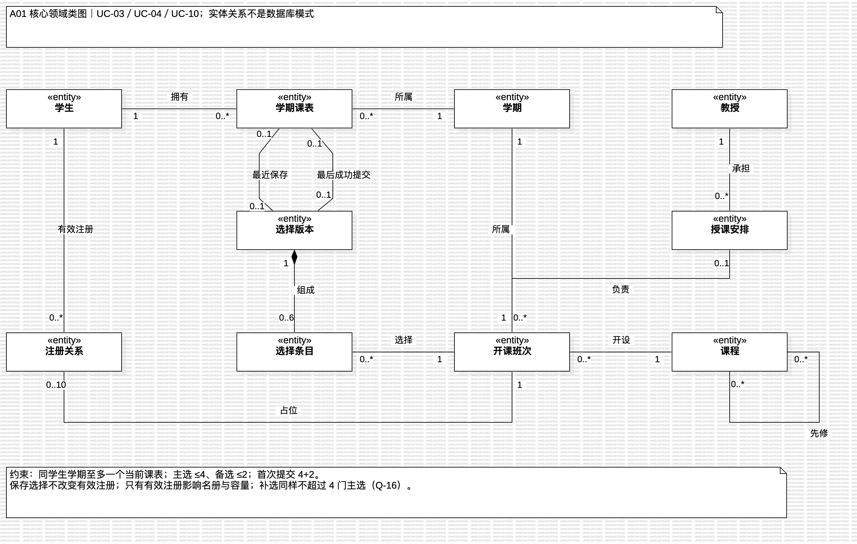
图1 核心领域分析：选择与注册分离
图1引用已有A01分析图，保留StarUML试用水印；不是本轮重新绘制的实现图。班次一端的0..10是每个班次容量，不是每名学生可以注册十门；学生主选最多四门由业务规则约束。图中版本引用表达最近保存／最后提交，全部历史版本归属与提交时序还需结合文字和顺序图阅读。

2.3 实际问题与处理：模型反查出文字规则的冲突
画关闭顺序和学期状态时，必须确定“正在关闭”期间旧请求能否继续；这暴露了BR-05与AC-28的矛盾。分析没有擅自以图代替需求，而是把问题登记为R-01，再回写Q-19、关闭异常流程和AC-55。恢复基准改为在途请求完成后的状态，否则一次关闭失败可能撤销此前已经合法完成的学生提交。
另外，旧页面保存、删除后重新建立、补选第五门的场景也需要明确迁移条件。处理是需求、模型和验收条件一起修改，不是只改某张图的注释。还有用例模型原先处于被忽略临时目录的工具问题，后来将可编辑.mdj移入正式模型目录，使交付者可以打开和修改，而不是只收到截图。

2.4 模型验证与复盘
模型采用原生StarUML对象、关联、消息、状态与迁移，不把外部图片嵌入后冒充可编辑UML。历史记录包含1,318个对象ID无重复、3,764处引用可解析、九张分析图导出，以及依赖线穿过节点、计费状态线拥挤后的视觉修正。后续与U01用例图一起形成十张导出图。结构检查、导出成功和视觉检查各验证不同问题，不能相互替代。
这一阶段的收获是：模型不只是需求的插图，也是发现需求缺口的方法。反过来，图能加载不代表业务已经实现。
建模工具是我在选型时定的。课程主要要求交类图、顺序图等UML图，所以选StarUML，而不是用PlantUML一类文本工具。10月4日我让执行者安装StarUML MCP，并试着用脚本直接生成原生用例图。试用版导出带水印，我决定保留：水印反而能说明图来自真实StarUML模型，不是文本工具直接生成的图片。面向对象分析本身交给Agent完成；连线穿过节点、标签离关联端点太远等版面问题，是Agent逐张看图时自己查出并修正的。
进入总体设计之前，我要求执行者把需求v0.4和OOA整体检查一遍。这次检查查出了R-01—R-04，也发现用例模型还放在被Git忽略的临时目录里、不会被提交；我决定把它移入正式模型目录。【待本人补充】我实际看过哪几张图，有没有看不懂或不同意的地方；向哪位成员解释过“选择不等于注册”。团队模型走查仍需真实记录。

三、总体设计：先固定边界，再决定一致性机制

3.1 阶段任务：让并行实现共享一份契约
进入设计时，需要先确定系统拓扑、模块依赖、数据权威、身份来源、错误格式和事务边界。如果前端已经写页面，而后端仍在改变“关闭返回成功”的含义，集成时就会靠临时兼容代码补洞。我的统筹职责是先收口这些公共问题，再让各角色领域并行推进。
总体设计与API契约固定HTTP／DTO形状、错误码、版本字段和Excel列规范。运行组织为五个workspace：浏览器页面、Hono API、独立模拟、共享contracts及db。web和模拟不依赖db；数据库访问只在服务端。Vite负责开发与构建，React负责界面，TanStack Router负责前端导航，不能把路由守卫当成可信授权。

3.2 技术取舍：保留熟悉的工具，不为展示技术增加服务端层
ADR-001记录负责人对React、Hono、PostgreSQL、Prisma及StarUML的选择。项目以登录后的选课和教务操作为主，没有明确SSR或搜索引擎收录需求，业务API已由Hono承担，因此采用React＋Vite＋TanStack Router SPA，不再增加TanStack Start服务端层，也不改用Next.js。
这个选择的理由是职责已经可以满足需求，额外框架会增加构建、部署和学习成本；不是断言替代框架不好。TypeScript、DTO校验和Prisma也只分别提供静态类型、运行时结构检查和数据访问，不能代替容量、先修、时间窗口等业务判断。

3.3 一致性取舍：单实例更容易验证，但必须承认代价
可以选择多API实例和分布式协调，也可以先采用单API实例加数据库锁。项目选择ADR-002的单实例方案：进程内准入gate定义关闭瞬间的请求顺序，PostgreSQL事务和固定锁序保证持久化一致性，专用连接的leader lock拒绝第二实例启动。
这样减少了需要同时证明正确的机制，适合当前交付时间和课程规模。代价是不能直接横向增加副本，全局写锁还可能限制吞吐；“设计简单”不等于2000用户指标自然达标，性能必须实测。部署说明不能口头说单实例却允许cluster或多worker运行。

3.4 关闭与计费取舍：不把跨系统失败塞进一个大事务
关闭采用三个边界：先停止新准入，再等待已经登记的请求结束，最后进入关闭事务。排空时不能持学期锁，否则在途提交需要这把锁才能完成，关闭又在等待它，形成互等。202仅表示关闭已受理，页面必须继续查询最终结果。
- gate进入CLOSING：拒绝后到新写入
- 等待已准入请求结束：不持锁等待
- 执行关闭事务：调剂/取消/outbox
- commit → 关闭已完成：异步送达计费系统
旧请求即使获得提前关闭许可，也不能越过自然截止：17:59:59收到、18:00以后确认的请求仍失败。内部关闭事务失败则恢复在途处理完成后的状态；不能把已经成功的学生提交一起回滚。
计费采用同事务outbox：关闭结果、注册及待发账单一起提交，HTTP在事务外发送。若先关闭再写账单，进程中断可能留下已关闭但无账单的结果；若在数据库事务里一直等待外部HTTP，会占锁且仍无法消除“对方收到了、本地没收到响应”的不确定性。稳定业务标识与版本协议解决重复接收问题，不宣称完成跨系统分布式事务。

3.5 实际设计协调与阶段复盘
业务时区、左闭右开时间窗口、关闭冻结目录和价格、最近完成学期等边界，是Agent在我的授权范围内补定后整理进设计的，没有逐条和我讨论；授权是我给的，这些口径也由我负责。早期授权和执行记录说明工具如何推进，不代替六人正式设计评审。总体设计还提供可注入时钟和命名故障屏障，让后续测试能安排确定性顺序，而不是靠sleep碰运气。
设计图最终覆盖部署、组件、四组数据关系、准入排空、关闭原子事务及计费恢复；原生源模型和导出图均保留。统筹的重点不是替每位成员实现页面，而是确保学生、教授、教务、模拟和测试对同一状态的理解一致。
我在这一阶段提出、否决或要求调整的方案：
- 开发过程模型。9月9日项目刚建立时，我先判断模板接近瀑布模型，随后主动要求改成迭代增量加持续交付的流程。理由是这门课更看重过程是否规范、工程实践是否完整，而不只是功能能不能跑。之后又用课件文字稿校准各阶段的先后顺序。
- 技术栈偏好。数据库选PostgreSQL，因为我熟悉、会写SQL；语言要求强类型，选TypeScript加Prisma，便于展示类型设计的演进；后端在Hono和NestJS中选了Hono；前端用React。我还希望技术组合不要和其他组撞车，也尽量避开“AI默认会选”的组合。
- 否决不熟悉的新工具。讨论中执行者为了“避免撞车”不断提议换掉Prisma、引入我没听过的工具。我明确否决：撞车问题应该靠领域模型、并发处理和测试设计上的判断来体现，不应该靠增加陌生框架。最后保留Prisma。
- 前端框架边界。我规定前端不可以用Next.js。执行者先提到TanStack Start，后来又写成只用Vite，我追问Start到底要不要，最后才明确为React＋Vite＋TanStack Router，不用Start，理由写进ADR-001。
- 授权范围。10月4日夜间，我让Amp作为统筹，派子Agent并行完成计划收口、总体设计、运行底座和业务实现，要求每一步完成后都仔细检查；不清楚的地方由它代为决定，环境受限不能测试的就标为“待测试”，不能写成已测。
【待本人补充】我是否审阅过总体设计和API契约正文，以及是否向成员说明过契约。

四、详细设计：把规则落到数据、事务和失败边界

4.1 阶段任务：从“必须一致”落到具体写入位置
详细设计需要回答哪些字段可以改变、哪些事实必须保留、什么时候检查版本、哪里可能失败、失败后谁负责恢复。后端详细设计、Prisma schema与迁移把这些要求落为实际结构，而不是再重复一遍总体架构。
例如容量从有效Registration计数，不另设一个可随意修改的enrolledCount；人员编号用sequence而非总人数加一；跨学生／教授SSN去重由PersonIdentity和数据库约束兜底。应用先查询“没有重复”后再插入，并不能防止并发导入两次都通过。CHECK、唯一约束和外键是持久化边界，不能仅以DTO检查代替。

4.2 版本与删除：为什么删除后还要留下墓碑？
普通更新携带expectedVersion，事务中与服务器版本比较；保存和提交均递增版本。删除不是简单物理删掉整行，而是exists=false、清空选择与首次时间、递增版本并移除有效注册。留下的版本记录称为墓碑：它不占课程名额，但挡住删除前旧页面迟到的保存或提交。
如果删除后版本重新从0开始，旧请求可能恰好与重建版本匹配，再覆盖新的结果。墓碑同时保留历史责任，不会因“当前没有有效课程”就把有业务历史的人员当成从未参与过选课的人删除。重建课表按首次4+2，首次提交时间重新产生，与需求Q-17一致。

4.3 时间与锁：确认时刻不是请求发起时刻
生产确认使用事务末端的clock_timestamp()条件更新，而不是HTTP收到时间、JavaScript事务开始时间或PostgreSQL事务起始now()。最终条件不满足时，此前注册增删、课表和审计在同一事务回滚。这是AC-50的实现落点：不能让排队很久的请求因为发出得早就突破截止。
普通写事务固定先人员锁、再学期锁，并在事务内重查人员状态、容量、所有权和版本。外部目录读取放在事务外，不能拿着数据库锁等待网络。关闭intent使用独立短事务，是防止在途确认屏障挡住关闭受理的明确例外；最终调剂与关闭仍用统一锁序。

4.4 恢复与账单：新的版本是替代，不是加收一次
每笔账单包含学生、学期、版本、完整最终课表、学分快照及金额；金额用十进制或整数单位计算，避免浮点累计。补选新建完整新版账单并将旧版标SUPERSEDED，沿用关闭冻结价格；不是给旧金额再加一个“新版总金额”。
若旧账单1200元、新账单1500元，正确结果是1500，不是2700；新版先到、旧版晚到，也不能回退到1200。发送的租约、attempts、nextAttemptAt和payload持久化，响应丢失时重复发送同一业务标识。重启恢复到期任务，不重新执行调剂或生成新账单；失败后按固定60秒重试，而非擅自改成指数退避。

4.5 登录与权限：登录成功不代表所有操作都获准
题目的姓名登录可能遇到重名，Q-09改为唯一学号或教授编号，首次密码随机生成、第一次登录强制改密。测试特意包含同名学生，证明身份来自唯一账号，不因显示名称相同而读取同一课表。密码不明文存储，随机sid只在HttpOnly／SameSite cookie传输，数据库保存摘要和持久session，重启不依赖内存登录状态。
前端隐藏按钮不能防越权：后端每次请求加载可信身份，写事务再次检查角色、人员状态和对象所有权。学生只能改本人课表，教授只能操作本人班次；教务员也不因“管理员”称呼就自动获得代改所有成绩的权限，历史成绩导入仅限上线前学期且不覆盖。休学／毕业学生可看本人成绩却不能选课，离职教授不能继续使用旧session。
变更请求同时校验Origin与CSRF，改密轮换会话并撤销旧session，浏览器localStorage不保存认证凭据。成功审计与业务同事务，失败审计另用短事务；日志和错误不输出密码、cookie、完整SSN及无关成绩。这样的边界既保护数据，也让后续权限测试有明确拒绝条件，而不是靠正常角色演示推断安全。

4.6 实际问题如何进入下一阶段的验证
详细设计并不假定全部约束已正确实现。它列出了错误实现应怎样被识别：保存误退课、先查容量后写造成第十一人、过早取消2人小班、旧账覆盖新版、关闭失败撤销在途结果等。每个风险都要求独立期望值、故障点或竞争屏障，下一阶段再实际执行。
我的职责还包括协调版本的消费者：学生端收到STALE_VERSION后不能静默重试覆盖；教务端收到202不能立即显示关闭成功；模拟计费必须识别旧版；测试必须区分内部回滚和外部重试。
需要说明的是，数据表、DTO和错误响应主要由Agent细化。10月4日夜间按我的授权，底座、后端、前端、模拟和UML各由一个子Agent负责，统筹线程审查它们之间的契约。登录审计外键改为SET NULL、CSRF令牌可确定性派生、金额只在最后按half-up舍入、计费超时不得拖住目录轮询等，都是在统筹审查中提出的。我参与的是这些规则背后的需求决定，例如按学分计费、Excel导入、成绩逐格保存。【待本人补充】第二天我是否检查过表结构或接口、提过什么意见；没有就保留本段的说法。尚未执行的走查不能写成完成。

五、编码与联调：真实链路暴露了各模块自测看不到的问题

5.1 阶段任务：把候选整合为可提测的程序
用户授权由统筹推进设计到底座、实现和测试准备，七个子任务分别处理设计、测试准备、运行底座、模拟、后端、前端与UML。它们是Agent任务，不是七位人类成员的经历。独立orb不共享工作区，必须传输实际文件，再在集成工作区核对依赖、契约和运行结果；发送commit ID不等于代码已经转移。
整合目标包含真实PostgreSQL迁移、虚构seed和随机密码、独立HTTP目录／计费模拟，以及浏览器到API的三角色链路。仅能build不能算联调完成，模块单测通过也不能证明seed、登录、数据库约束和后台循环能同时工作。

5.2 实际故障一：seed账号无法登录，密码算法的测试也可能互相包庇
初次浏览器用真实seed账号登录失败。seed按原始盐字节进行scrypt派生，后端却把盐的hex文本直接作为输入；二者参数看似相同，输入字节不同，派生结果就不同。
只测试hashPassword之后再verifyPassword可能发现不了这个问题：若两函数共同犯同一个错误，自循环仍通过。处理是用独立scryptSync和固定原始盐构造seed格式期望，先复现失败，再将后端hex解码回原始字节，与seed一致。没有通过重置密码或增加错误格式兼容分支掩盖故障。之后重跑登录、首次改密、会话及DB测试。

5.3 实际故障二：审计记录意外阻止合法删除人员
一个没有选课、授课、成绩等业务历史的人员，按需求应该能够删除；但已有登录审计通过RESTRICT外键关联账户，实际阻止删除。问题不在页面按钮，而在“必须保留审计”和“允许删除无业务历史人员”两条要求落到同一个外键时产生冲突。
处理选择保留审计事件、让actor引用可为空，并使用SET NULL迁移，而不是级联删除审计或放宽所有业务历史删除限制。真实数据库测试覆盖“有登录审计但无业务历史”的删除，原有历史阻断仍保留。这体现了外键策略必须按关系职责选择，不能所有关系一律RESTRICT或CASCADE。

5.4 实际故障三：目录轮询被计费超时拖住
原后台循环等待整轮串行计费后才继续目录轮询。计费不可用时，每笔等待超时，多笔累积会让学生迟迟收不到目录变更；计费故障本来不应影响目录可见性。
修复分离两条调度，分别控制重叠；计费每批最多8个HTTP并发。验证不只是看正常速度，而是在8个发送被屏障持续阻塞时修改目录，确认后台仍在5秒内持久化新revision。这个案例说明恢复机制也会影响其他正常业务，不能只测试计费最后是否能送达。

5.5 实际故障四：关闭与删除无记录学生存在竞争窗口
gate先进入CLOSING、关闭intent随后持久化，期间仍可能有删除请求只看到数据库未关闭；反过来，删除已经通过检查，关闭才开始，又可能捕获已经将被删除的学生。结果会影响“关闭时每名学生应有账单”的集合。
处理让删除按固定顺序锁Term行，同时复查数据库closeState及即时gate；关闭intent取得相同行锁后再捕获学生集合。测试覆盖两种先后顺序，不能只验证一次正常关闭。这样决定关闭集合的时刻和删除完成顺序，而不是增加一个不受锁保护的预检查。

5.6 联调结果与阶段复盘
实现与联调history记录Node22／26下108项测试、strict类型检查和全应用构建通过，另有三角色实际浏览器→API→PG→HTTP模拟交叉检查：
- 学生只保存后0注册，先修失败仍为v1／0注册，有效提交到v2；页面和DB各自核对。
- 教授名册仅包含三名有效注册；上一完成学期B录入成功、Z失败，原A及失败输入保留。
- 教务关闭当次4取消、0调剂、0未解决；14笔账单ACK，3×1100元＋11×0。0调剂不等于浏览器演示了成功调剂，相应证据来自其他集成测试。
- 补选后0元v1被取代、300元v2送达，外部保留版本但不累加；真实xlsx三行分别成功、重复、拒绝，截图前隐藏初始密码。
本轮也修正关闭后残留等待提示和取消弹窗焦点等界面问题。统筹要检查主链路的事实一致，而不是只向各任务询问“是否完成”。
上面四个故障都是统筹Agent在真实浏览器联调或审查代码快照时发现的，例如seed账号登录失败是浏览器联调时最先暴露的阻断。我没有参与这几处故障的复现和诊断。上述自动化和浏览器执行量不能算作我个人的手工测试量。【待本人补充】10月6日我曾问执行者怎样启动开发服务器，准备自己预览系统；实际预览时看到了什么、有没有不符合预期的地方、是否反馈并复查。

六、测试与缺陷修复：先证明错误存在，再证明修复有效

6.1 阶段任务：把需求交给能独立判断的测试者
测试计划与64条AC设计先形成，模块开发自测和独立验收分开。冯海伦负责独立核对，各模块负责人仍负责自己的单元与集成测试；不能把所有测试工作转给测试负责人，也不能把Agent执行结果写成冯海伦本人签字通过。
统筹需要提供可控时钟、故障屏障、真实模拟和独立数据库，使测试能比较操作前后完整事实，而不只断言HTTP状态200。竞争最后一个名额应检查最终人数和赢家；失败换班应比较旧注册；关闭失败应保留此前在途提交。测试期望从业务规则独立推导，不能调用同一产品函数计算期望。

6.2 实际故障：授课历史混用了真实时钟与业务时钟
集中合入前首次完整回归出现130通过、3失败。TeachingHistory创建时间由数据库默认真实时钟写入，取消时却使用注入的业务时钟；固定测试日期早于真实日期，结束时间小于开始时间，违反SQL时间顺序约束。
可以改测试日期、去掉约束或统一业务时间来源。前两种会隐藏错误，系统仍无法可靠地在可控时间下工作。实际选择第三种：新增首次创建、七秒后取消、十一秒后重选的精确断言，先验证创建时间与独立期望不符，再显式使用rt.now(tx)创建历史。没有将测试日期移到未来来制造通过。
修复后Node22下make ci为11文件／134项通过，迁移、类型检查和构建通过。这个问题说明“支持注入时钟”不能只存在于截止判断，全部业务时间写入都必须遵守同一约定；数据库createdAt默认值在测试中也不是天然正确。

6.3 验证方法的选择：真数据库、确定性顺序、独立金额
后续验收采用随机独立acceptance_*_test数据库和真实迁移，结束只删除自己创建的数据。mock Prisma不能验证行锁、外键、事务回滚或最后一席竞争；共享开发库也不应作为可随意reset的夹具。
金额使用非对称学分3／2／4／1和独立125元单价，分别推导1250、1125、1750及0元，能区别错误课程、漏项及版本累加。关闭测试检查2→3保留、最终2人取消、同时提交时按学号，以及失败前后注册／课表／outbox。单一对称样本或只断言“没有抛异常”，不足以发现这些错误。
低负载功能验收未确认新增产品缺陷，但夹具、浏览器驱动和采样工具也有问题，例如把一轮50笔计费当成80笔全部送达、日期fill置空、弹窗确认误匹配背景按钮。必须区分产品故障和测试工具错误，修正工具后重跑，不为错误期望修改业务批量上限。

6.4 测试结果和未完成边界
测试报告v0.3及逐AC账本记录73项真实PG／HTTP验收集成、历史Chrome32项检查及六路径60个事件到DOM样本；这不是64条AC所有子场景全部通过。六路径样本最大1,043.24ms，计时从业务HTTP或模拟控制成功返回开始，不包括完整鼠标点击到绘制的所有时间，也不是高负载刷新SLA。
当前完整回归已增长到13文件／215项；测试数量包含多个成员负责领域及工具测试，不应算成个人215项贡献。Windows Chrome／Edge、另一机器初始化、七天可用性及独立签字仍待完成。
我在测试阶段做的是安排。10月6日其他成员暂时抽不开身，我决定先由Agent执行验收测试，把测试阶段推进下去，结果留待冯海伦复核。我还要求测试文档按她之后复核、修改的需要来写，便于她核实后直接更新结论。10月7日，验收测试与实测报告经PR #24合入main，按提交规范登记冯海伦为Author；这不代表她已完成独立验收。授课时钟故障在10月5日集中合入前的回归中由Agent发现并修复，我当时的决定只是按merge commit方式集中合入现有任务分支。【待本人补充】与冯海伦是否实际交接过测试数据或缺陷记录；有没有自己提出的测试要求。

七、性能诊断：保留失败证据，不靠放宽指标宣布达标

7.1 阶段任务：先定位失败层，再选择修复
原题要求目录访问不超过10秒、至少80%交易两分钟内完成，以及2000／500同时用户。Q-15保留原数字，测试计划另规定环境、业务比例、思考时间及持续时长；2000用户不等于2000数据库连接，也不能直接换成某个QPS数字。
原macOS500用户正式档通过，但2000用户档成功且≤120秒只有61,939／98,252，即63.04%，低于80%；目录及时成功78.92%。这是实际失败，不能因单元测试全绿就忽略。原测量还存在同机资源争用和空间不足，必须记录，而不是把所有失败预先归因于代码或环境中的某一种。

7.2 决策问题：是数据库不够，还是请求在进入数据库前就积压？
诊断先区分客户端HTTP超时、HTTP建连错误、应用排队和事务等待。CLIENT_TIMEOUT只表示客户端没及时收到响应，不等于数据库连接超时。无数据库Node／Hono对照在macOS瞬时2000建连时也出现重置，分散2秒则成功，说明部分连接错误发生在PG之前。
应用层另有明确瓶颈：每个保存／提交先逐请求串行刷新目录，队列峰值1573个未完成调用，等待可达214秒，而同轮事务连接及锁等待最大4.95秒。排队请求尚未进入业务事务；增大数据库池或只改事务超时不能消除这段等待。Linux对照未复现同样建连重置，但仍观察到监听溢出，不能说Linux完全没有TCP限制。

7.3 方案取舍：为什么共享“下一轮”，而不是直接缓存？
可以逐请求刷新，可以共享正在进行的HTTP，也可以采用TTL缓存。逐请求容易积压；复用请求到达前已经开始的HTTP或过期缓存，则可能不满足本项目要求的新鲜度边界。ADR-003选择一轮运行、一轮尚未开始：运行中到达的请求共享下一轮，下一轮开始后新到请求再进入后继轮次。
结果必须在HTTP读取与镜像应用都完成后发布，防止旧轮次晚到覆盖新revision；同轮准入资格合并，但各写请求持有自己的token，关闭仍等待它们完成。失败拒绝同轮参与者，后继轮次可以恢复。只读目录另按学期＋教授视角合并下一轮，不写镜像，不缓存已完成结果，避免教授资格视角互相泄露。
修复同时缩小字段与查询，只加载有效注册计数、revision／observedAt及选课涉及班次，减少完整目录重复投影。全局写锁、数据库池、8秒外部期限、120秒客户端期限和内核参数均未靠调大来掩盖问题。

7.4 三轮诊断与正式复测：不能只留下最后一次成功
Linux短诊断候选 | 成功且≤120秒比例 | 结论
只合并写刷新 | 2185／8085，27.03% | 仍失败，不能宣称最初猜测已解决全部瓶颈
再缩小字段、计数及查询 | 6363／8471，75.12% | 仍未达80%，目录及时成功仍失败
再加入只读下一轮合并 | 26996／26996，100% | 短诊断通过，继续完整测量

三轮均30秒预热、180秒稳态，原比例与120秒期限；短诊断不替代正式容量验收。目录屏障回归先失败后通过：旧实现产生2002次外部请求，而正确合并期望2次；同时覆盖运行中到达、跨学期、失败恢复、关闭排空和教授视角隔离，避免优化只在一组请求下有效。
随后客户端、单API和HTTP模拟分别运行于三个Node进程，仍同一Linux orb。正式2000已认证用户5分钟预热＋30分钟稳态完成264615笔交易，全部成功且≤120秒；105899次目录查询全部成功且≤10秒；排空后8000条有效注册、容量≤10、每生≤4、课表与客户端零错配，退出0。性能history保留原始口径、命令和合入证据。
总交易p95为6413.64ms，最大9923.79ms接近10秒门槛；这不是单列目录最大值，也不能承诺更大规模、真实网络或外部故障下仍有足够余量。不同环境的通过不抹去原macOS失败，修复已合入但仍待独立复核，不称生产容量认证。

7.5 测试工具问题：超时不等于业务没有提交
原负载脚本在服务端排空前取终态快照，客户端结束时仍有目录任务运行，因此806名客户端差异不能直接解释成数据库丢失。脚本修为停止后台轮询、等待已准入业务完成后再比较；失败仍留在分母，不追记成功。
故意1ms超时复测中，排空后课表与注册一致，但15名客户端最后确认集合仍不同：服务端可能晚提交，客户端因超时没有更新本地预期。等待排空只能解决采样时机，不能代替客户端重新读取；PERF-02仍未关闭。

7.6 我的判断如何改变
得知2000用户档失败时，我最先怀疑的是环境：我以为是自己把电脑合上了，超时大概率因此而来。我还质疑过数据库：数据库就在本机，怎么会超时？我要求重新测试，把失败原因查清楚。
改变我判断的是三个结果。第一，系统睡眠记录显示压测期间电脑没有睡眠，排除了合盖。第二，所谓“超时”是客户端等HTTP响应超过120秒，数据库只用了约24个连接，上限是100，大多数空闲。第三，把2000个用户改成分批启动后，完整应用仍然失败；真正的积压在应用内部，保存和提交前要逐个排队刷新目录，队列峰值1573个。
10月7日我又追问了两点：TCP连接被重置的问题，换到Linux上是不是就没有了；这到底是不是软件设计上的问题。得到的回答是：Linux能缓解建连那一层，但不能让2000档自动通过；120秒超时的主因是逐请求串行刷新目录和全局写锁，确实是设计问题。至此我接受了“这是我们自己的设计问题”，而不是继续把失败归给电脑或数据库。修复和正式复测随后经PR #25、#26合入。
这次经历让我分清了三件事：客户端超时不等于数据库慢；同机压测的数字不能直接当作系统容量；测试结果对不上，也可能是测试脚本取数时机不对。【待本人补充】修复方案（ADR-003）是否经我审阅或选择。

八、集成与交付：保留过程证据，区分合入与课程完成

8.1 阶段任务：可运行程序还需要可复查的交付过程
统筹需要把模块候选整理成有依赖关系的提交，确认拆分后代码与验证过的候选一致，再完成PR、CI、追溯及材料准备。原IT-01评审没有举行，实际进度落后约十天；后续集中推进不追认旧评审完成。迭代安排保留原计划和修订执行时间，不回填提交日期。
用户明确要求成员任务分支与保留原提交的merge commit，不能squash掉课程过程。最终集中准备18条任务分支，按真实依赖调整计费、关闭、入口、测试等顺序；隔离worktree整理后比较Git tree一致，再跑完整验证。不是为了显示协作而伪造六人独立开发时间线。

8.2 实际检查阻塞与处理
全量Markdown最初在课程原文转换处失败，处理标题层级和空行，并对正文去除格式后核对内容不变，未关闭全量检查制造绿灯。private仓库的Dependency Review能力不支持，采用完整lockfile的npm high门禁并保留OSV；替代方案不提供许可证增量比较，不能宣称完全等价。
依赖修复采用限定消费者的overrides，分别更新Prisma配置路径deepmerge-ts及ExcelJS的uuid，保留Prisma主版本和CommonJS兼容。首次lock-only安装未更新嵌套版本，npm ls揭露不一致；定向更新后locked install、版本核对、审计及ExcelJS实际读写回归通过。扫描为0漏洞只表示当时已知数据库下的结果，不代表软件零风险。
这些工作与业务时钟回归一起闭环后，原PR #6—23按授权集中合入，保留原Author、Committer和AI来源。集中合入与GitHub真实成员审批是不同事实，不在报告中补造审批。

8.3 当前交付状态与个人材料
后续验收代码及报告经PR #24合入，性能修复经PR #25、追溯经PR #26合入；六份个人汇报和小组总结v0.1经PR #27合入，六份个人报告分别登记相应成员Author，merge Author为倪成锦。提交身份表示授权署名，不替代本人对内容和贡献的确认。
本份v0.2是进一步扩充的工作草稿，原提交经PR #28检查通过，按用户授权以倪成锦Author的双亲merge commit合入main；不冒用PR #27作为本轮证据。尚未发布、部署或完成课程最终提交。当前不能仅因为各类文档已存在就说“只剩签名”：真实团队走查、未覆盖子场景、跨浏览器、独立环境、演练、贡献确认及运行检查仍有待办。

8.4 协作与阶段复盘
接口或数据结构变更需要我协调影响范围，但页面交互、教授业务、教务维护、外部模拟和测试仍按分工分别确认。组长的价值是让交付条件可检查，并如实暴露欠项，而不是把所有提交数量归为个人贡献。
组织成员接手的过程与卡点。10月5日，我按分工文档规划了提交历史：每条提交由谁提交、写什么提交信息、包含什么内容、是否发PR。规划时我提出两项规范调整：不再用squash merge，改用保留原提交的merge commit；不同成员使用各自的任务分支。我希望留下真实的PR，于是提出给每位成员准备一个脚本：成员在自己电脑上登录GitHub后运行，完成提交、push和创建PR，再由我真实地审阅。
围绕“怎样让成员自己完成”，方案改了三次：先写一份发到群里的通用说明，再给每人写一份手把手教程；我觉得成员照着操作还是太麻烦，又改成写给Agent读的指令，让成员把指令交给自己的Agent，从git clone开始全部完成，开始前先问清是哪位成员。最后因为成员都有事、短期内无法接手，我决定先由我以merge commit方式集中合入现有的#6—23，脚本保留，供成员之后发新PR使用。这是本项目最真实的协作卡点：方案准备好了，但成员的时间没有同步跟上。
与教师相关的确认。10月5日我确认了两件事：六人组队合规；教师后来在课堂上口头取消了此前的AI使用限制。教师同意改做网页版，已登记为需求分析CHG-01。
个人汇报的组织。10月7日—8日，我先让Agent根据分工和提交记录起草六份个人汇报与小组总结，要求每位成员的报告以本人为提交作者。我看过初稿后认为内容太少，规定每个阶段一章，每章写清四件事：这一步该做什么；遇到的需要决断的问题及理由；实现中出现的故障或不符合预期的地方；最后怎样解决，包括与同学的不同意见。其他成员的报告随后按同一结构扩充。【待本人补充】教师是否认可用模拟系统代替真实课程目录和计费系统；有没有做过演示演练。

九、个人工作总结与下一步修订

9.1 本次工作主线的总结
从负责领域看，这次项目把一组并不复杂的功能，逐步转化为有明确语义、并发边界和失败恢复的实现。需求阶段的“保存不占位”决定OOA分离对象，再决定数据库事实与事务；关闭等待在途请求决定gate和锁的顺序，也决定回滚基准；计费重试决定outbox和外部版本协议，再决定响应丢失与重启测试。设计、代码与测试不是独立交付后就不再关联，而要持续相互校验。
阶段成果包含需求和分析基线、总体契约、核心事务、真实三角色联调、可复现缺陷及性能诊断、可追溯合入。我的责任主线是把这些环节连起来；实际完成方式包含AI辅助，不能把全部生成代码、测试次数或他人模块成果当作本人独立劳动。

9.2 可以据事实展开的反思（待本人确认）
第一，需求分析要讨论失败后的事实，而不只讨论按钮做什么。 “换班”只有在明确失败保留原课后才有可验证语义；“关闭”只有在明确在途请求和计费失败后才有完整边界。以后应在每个用例中补问谁拥有事实、何时生效、失败后保留什么。
第二，抽象要服务于问题，不追求对象和层数多。 选择与注册分离有明确业务原因，分析类一比一变表则没有必要；共用DTO有真实消费者，额外服务端框架没有当前需求。能够解释必要性和代价，比只列技术名词更重要。
第三，验证可以通过却没有发现共同错误。 密码hash／verify自循环的例子说明，独立输入与期望不可省；真实DB、非对称金额、确定性屏障和精确时间断言，比增加简单成功案例更能找问题。
第四，错误结果也可能来自测量工具。 超时、未排空快照、错误驱动按钮各有不同含义；先定位层次，再判断产品。保留失败分母和原始记录，避免只拿最后一次绿灯证明结论。
第五，进度管理不应以完成文件数量代替退出条件。 本项目原迭代延期、评审未举行，后续并行实现虽推进很快，也不替代真实复核。以后需要更早交付可运行的小增量，及时演示和反馈，而不是到后期才一次性整合大量候选。
以上是根据工程事实整理的复盘方向，不替本人声明亲历感受。
我与AI的分工。代码由各成员与Agent协作完成，需求和技术方向由人来决定；提交记录里出现Amp，主要是因为团队统一用Amp撰写提交信息。具体到我：需求规则、技术栈、过程模型、提交与合入方式、汇报结构由我决定；建模、设计细化、编码、测试执行和故障诊断主要由Agent完成，我负责授权范围、追问和最后取舍。从9月9日建立项目流程到10月8日整理汇报，我的工作集中在需求澄清、选型和交付组织三段。
有记录的三次判断改变：
- 性能指标从“小组自己定一套评测标准”改为“保留原题数字”。改变的原因是这些数字原文写得很清楚，不属于可以解释的范围；后来2000用户失败时，这个决定让我们只能修系统，不能改标准。
- 授课教授的权威来源，从“以外部目录为准、不一致就报错”改为“只记录在本系统”。改变的原因是按原答案，“选择授课课程”用例会失去意义。
- 2000用户失败的原因，从“电脑合盖或数据库慢”改为“我们自己的设计问题”。改变的原因是睡眠记录、数据库连接数和分批启动后仍然失败这三项证据。
【待本人补充】我认为最主要的贡献、最费精力的一件事、下次会怎样做；大致投入时间可以写范围，不必写精确工时。

9.3 仍需完成与本人确认的事项
待办 | 应形成的真实证据
本人逐章确认贡献、删改不适用叙述 | 实际发起、设计、审核、修改、测试记录；具体文件和日期
团队需求／模型／设计走查 | 真实意见、处理结论与参与者，不追认旧评审
冯海伦独立复核及完整AC子场景 | 执行者、数据、步骤、预期、实际、版本和未通过项
PERF-02与其他NFR欠项 | 超时后重同步、Windows／Edge、七天可用性、独立机器结果
教师确认与材料定稿 | 模拟系统认可、封面、演练、签名、课程运行检查
贡献比例与最终发布 | 六人核实，总和100%；仅在真实授权和退出条件满足后交付

本人确认签名：【待本人补充】；确认日期：【待本人补充】。贡献比例由本人和团队核实后填写，不按提交数或Agent执行量预分。

十、实际截图与代表性证据

10.1 本轮补充演示：同一规则的保存、成功、失败和关闭状态
以下四张截图于北京时间2026-10-08 00:58前后实拍（任务日期按UTC 10-07记录），环境为Linux orb、headless Chromium、1280×900 CSS视口／2倍像素密度。使用已有验收夹具创建独立可丢弃数据库、12名虚构学生及独立HTTP模拟，服务与数据在结束后清理。页面操作经过实际API和PG，未改产品代码，未重开旧开发学期；不是10-05或10-06历史截图，也不代表完整E2E／Windows验收。页面上的9月28日业务时间由夹具固定，不是拍摄日期。
测试准备设置两名学生已有M1—M4注册，三名学生已有B1注册，使需要展示的班次关闭后能保留；这是夹具前置，不声称这些学生也通过浏览器逐人操作。演示者S101的保存、提交、冲突和教务关闭经过页面。图片与数据断言一起说明结果，截图本身不能证明事务原子性。
图2：只保存，不注册。 S101保存4主选＋2备选后，页面显示“选择已保存，不预留名额”和“尚无有效注册”；DB检查该生有效注册为0，已保存与生效结果分开。
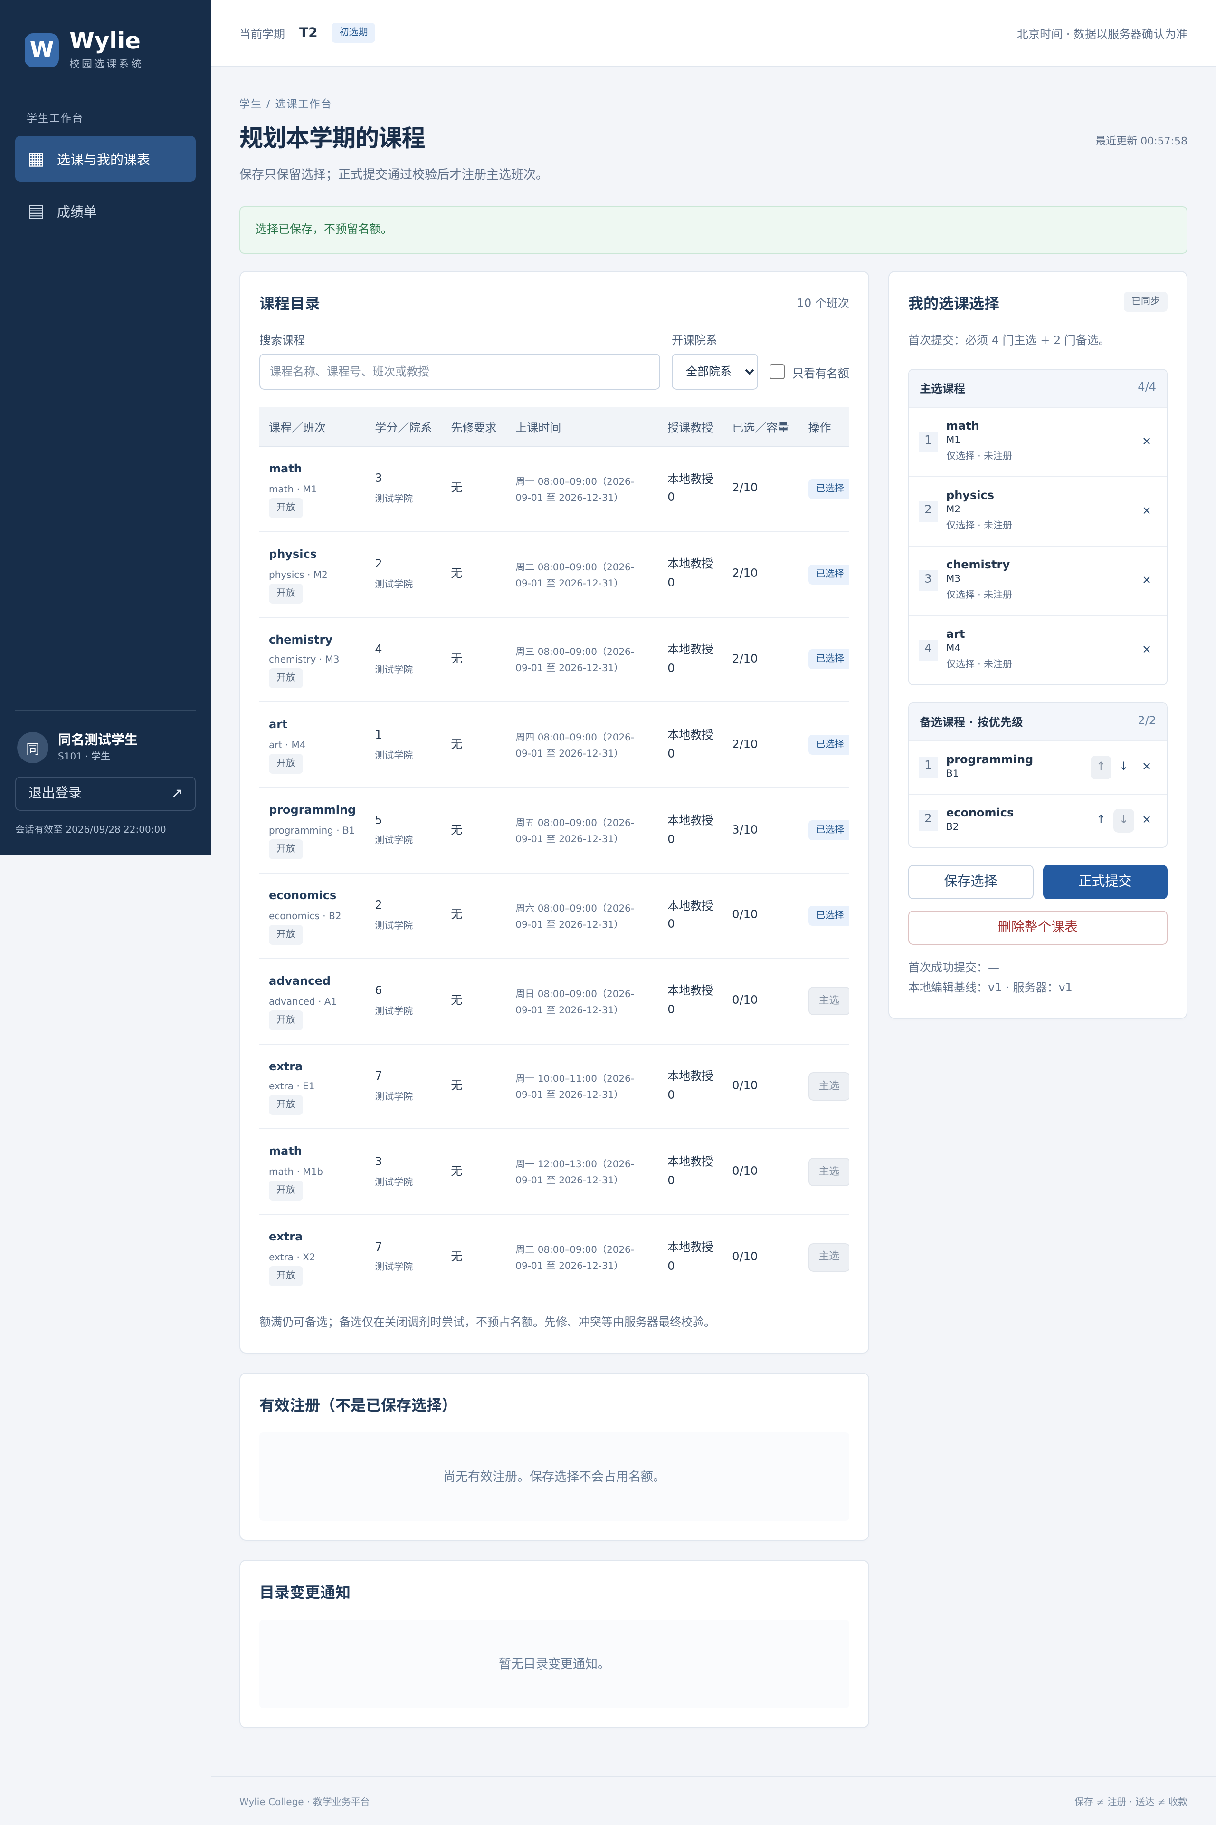
图2 已保存选择但尚无有效注册
图3：正式提交后才占位。 同一份4+2经确认提交成功，课表版本由v1到v2，M1名册独立核对为S101、S205、S310；S101有四门有效主选而非六门注册。
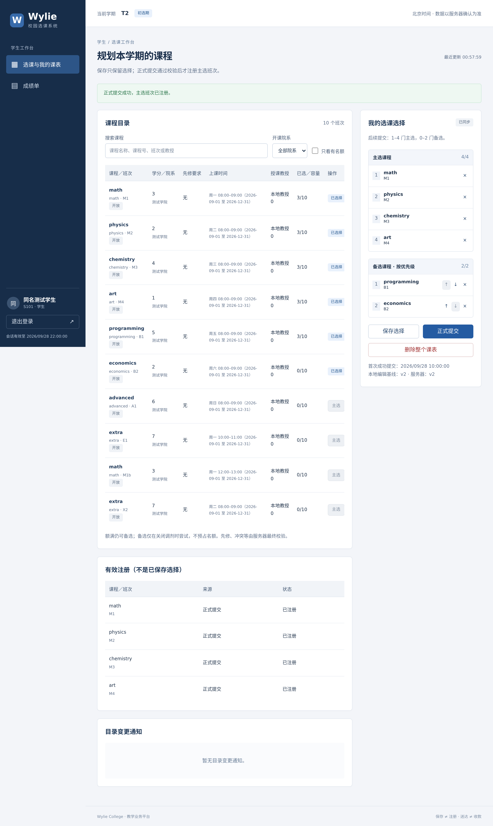
图3 正式提交成功与有效注册
图4：本地换课冲突，服务器保留旧注册。 将M4替换为与M2时间重叠的X2，正式提交被拒绝；测试比较服务器完整课表，确认与成功提交后的状态相同。本地未提交编辑和服务器有效结果不同，不表示数据库已被部分修改。
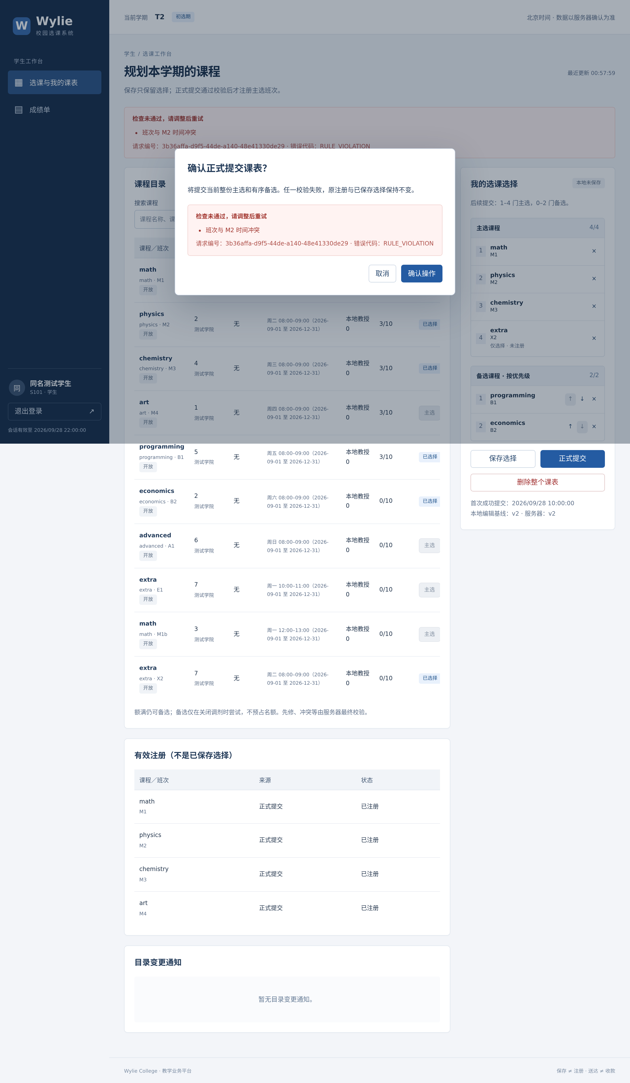
图4 冲突提交失败并保留原注册
图5：关闭完成与计费送达是两个状态。 教务关闭后等待DB及页面都确认12笔账单送达；独立核对三笔1250元、三笔625元、六笔0元，金额合计5625元。这个小场景展示正常关闭和零元账单，不把它写成全部调剂、故障重试或性能验收。
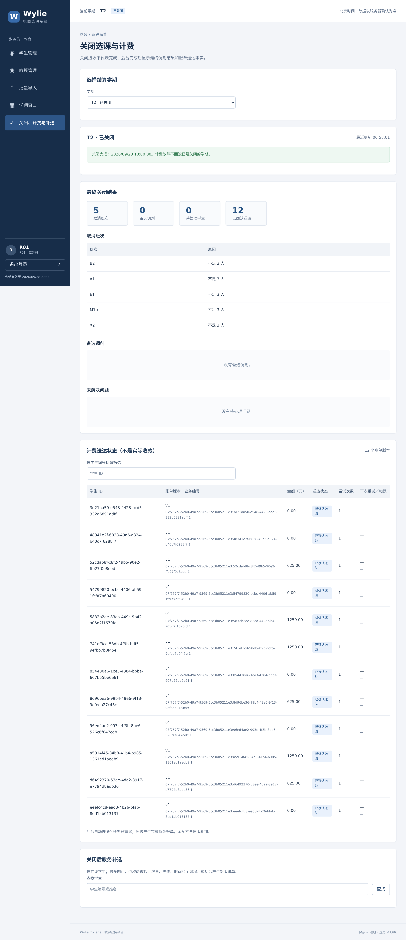
图5 关闭完成且12笔账单已确认送达

10.2 原提交及仓库材料
下表选取10个原始变更核对范围，不重复统计祖先提交、merge节点或同补丁副本；证据支持领域产出，不直接换算个人贡献。
原提交 | 核对内容 | 对应PR或仓库依据
218af5a | 需求v0.4及澄清结论 | 需求分析
75816e3 | OOA、分析图及后续需求边界 | OOA
892fd74 | 9张设计图、可编辑源模型 | #6
fc04f13 | Prisma模型、迁移和约束测试 | #8
e5a87b7 | 持久化session与请求安全 | #10
53c45ed | 保存、提交、删除事务服务 | #14
186c9e3 | 关闭调剂及补选事务 | #20
a330b47 | 入口、启动恢复、集成测试及联测记录 | #22
655ad72 | 授课创建时间使用业务时钟 | 检查history；不另计同补丁a17270c
80d0142 | 目录下一轮合并、回归和三进程负载 | #25；#26追溯

线程来源：需求与OOA整理线程、设计实现与集中拆分线程、集成与集中合入线程、验收执行线程、压测失败诊断线程、目录性能诊断与修复线程。事实以对应仓库文件和原提交交叉核对，早期线程当时的状态不覆盖后续合入记录，线程不替代本人确认。

10.3 文档修订记录
日期 | 版本 | 修订与状态
2026-10-07 | v0.1 | 根据分工、提交和线程形成简版初稿，经PR #27合入；本人确认待补
2026-10-07 | v0.2 | 按需求至交付的八个阶段扩写决策、真实问题、修复验证、协作边界和复盘；加入独立环境实拍及原分析图，其他成员报告本轮不修改；2026-10-08经PR #28检查通过，以倪成锦Author的merge commit合入main，本人修订待完成
2026-10-08 | v0.2来源更正 | 根据用户补充确认修正人机协作和决策来源说明；各成员与Agent协作完成代码，人类负责决策，Amp主要用于统一撰写提交信息；不改变技术案例和测试结果
2026-10-08 | v0.3 | 依据9月9日至10月8日的Claude Code、Codex及Amp历史会话，补写本人在需求澄清、建模工具、选型与授权、测试安排、性能判断、成员接手与汇报组织中的实际经历；剩余【待本人补充】为会话中没有记录的内容；更正验收执行线程链接

